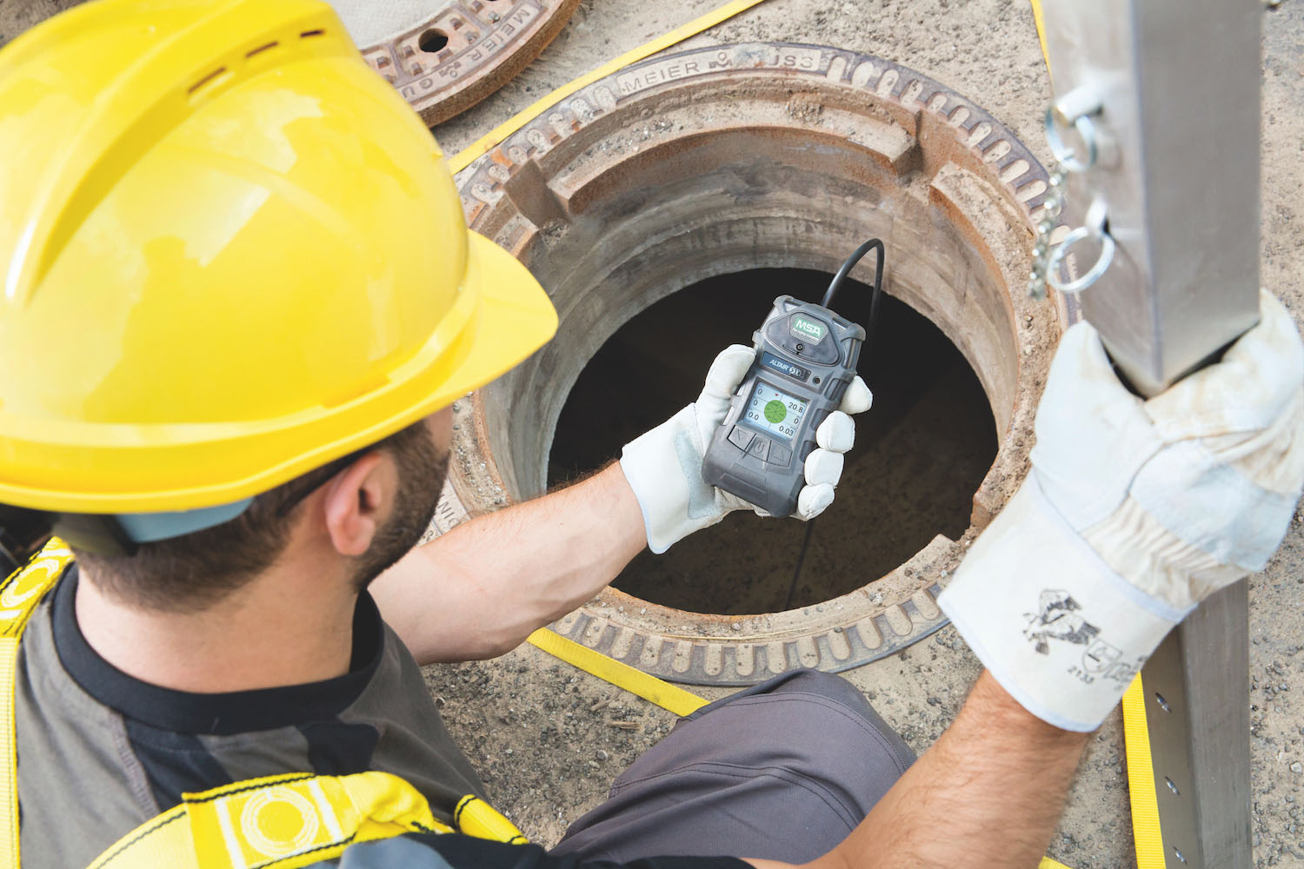

Организация проведения работ в ограниченных и замкнутых пространствах

По результатам анализа состояния и причин производственного травматизма, проведенного Федеральной службой по труду и занятости (Роструд) отмечается, что в последнее время участились несчастные случаи при выполнении работ в ограниченных и замкнутых пространствах(далее ОЗП), в том числе в водопроводных, канализационных, газовых колодцах и иных помещениях систем водоснабжения и водоотведения. Основными причинами несчастных случаев явились неудовлетворительная организация производства работ, отсутствие контроля за проведением работ со стороны должностных лиц работодателя, неприменения работниками средств индивидуальной и коллективной защиты, в том числе в связи с необеспечением ими работодателем, а также отсутствие газоанализаторов, газосигнализаторов и иных средств газового контроля.

В этой связи для недопущения подобных происшествий при выполнении работ в водопроводных, канализационных, газовых колодцах и иных помещениях систем водоснабжения и водоотведения, напоминаем о необходимости неукоснительного соблюдения работодателями и работниками требований «Правил по охране труда при работе в ограниченных и замкнутых пространствах», утв. Приказом Минтруда России от 15.12.2020 N 902н.

Так, работодатель с учетом специфики своей деятельности до начала выполнения работ в ОЗП должен утвердить перечень объектов, относящихся к ОЗП и выявить опасности, связанные с работой в ОЗП, включая следующие типичные опасности, присущие работе в ОЗП:

1) недостаток кислорода и (или) загазованность воздуха ядовитыми и взрывоопасными газами, что может привести к взрыву, отравлению или ожогам работника;

2) особые температурные условия и неудовлетворительный температурный режим (в том числе перепад температур);

3) биологическая опасность;

4) недостаточная освещенность рабочей зоны;

5) чрезмерный шум и вибрация;

6) тяжесть и напряженность трудового процесса;

7) аэрозоли преимущественно фиброгенного действия;

8) скорость движения воздуха;

9) падение предметов на работников;

10) возможность травмирования при открывании и закрывании крышек люков;

11) повышенная загрязненность и запыленность воздуха ограниченного пространства;

12) повышенная влажность.

В зависимости от результатов оценки рисков, связанных с выявленными опасностями, работодатель определяет необходимость исследований (испытаний) и измерений указанных опасностей до начала работ в ОЗП, а также потребность в их мониторинге во время выполнения работ (при невозможности исключить изменение установленных параметров факторов и опасностей).

К работе в ОЗП допускаются лица, достигшие возраста восемнадцати лет.

Работодатель (или уполномоченное им лицо) обязан организовать до начала проведения работы в ОЗП обучение безопасным методам и приемам выполнения работ в ОЗП для работников, а также проведение организационных и технико-технологических мероприятий:

1) назначение лиц, ответственных за организацию и безопасное проведение работ в ОЗП; лиц, ответственных за выдачу наряда-допуска; лиц, проводящих обслуживание и периодический осмотр средств коллективных и индивидуальной защиты; разработку плана производства работ в ОЗП (далее - ППР в ОЗП) или разработку и утверждение технологических карт на производство работ; составление плана мероприятий при аварийной ситуации и при проведении спасательных работ, эвакуации и спасения из ОЗП;

2) технико-технологические мероприятия, включающие в себя: идентификацию опасностей и оценку рисков, блокировку оборудования и устройств в ОЗП, анализ параметров среды до начала работ в ОЗП и постоянный или периодический во время проведения работ в ОЗП контроль параметров рабочей среды внутри ОЗП, ограждение места производства работ, вывешивание предупреждающих и предписывающих плакатов (знаков), использование средств коллективной (в том числе вентиляция ОЗП) и индивидуальной защиты; контроль исправности средств измерений (сигнализации) и средств связи, в том числе:

а) обоснованный выбор, выдачу (обеспеченность) и использование средств измерений и сигнализации о недостатке кислорода и (или) загазованности воздуха, средств связи, средств коллективной и индивидуальной защиты, средств блокировки и ограждения, предупреждающих и предписывающих плакатов (знаков);

б) соблюдение указаний маркировки и эксплуатационной документации средств измерений (сигнализации), связи, коллективной и индивидуальной защиты;

в) обслуживание и периодические проверки средств измерений (сигнализации), связи, коллективной и индивидуальной защиты, в соответствии с указаниями в эксплуатационной документации производителя.

На все время выполнения работ в ОЗП, для осуществления контроля за безопасным их выполнением, обязано находится ответственное должностное лицо, указанное в наряде-допуске или в приказе работодателя.

Просим всем работодателей учесть данную информацию при организации проведения работ в ограниченных и замкнутых пространствах, в том числе в водопроводных, канализационных, газовых колодцах и иных помещениях систем водоснабжения и водоотведения.